Rešitve za 6. teden TJA 4. H in 4. V

1. URA in 2. URA:
Najlonke = tights
Pajkice = leggings
Kdor si še ni dopisal, naj si napiše v zvezek k ostalim oblačilom.

4) VSI: Izberite si v Učb. str. 51: 2 osebi (eno moškega in eno ženskega spola) ter v zvezek napišite, kaj imata oblečeno (napiši številko izbranih oseb).
Pogledam vsakemu posebej, ko mi pošlje.

6) NADSTANDARD, samo, kdor želi: Opiši, kaj imaš zdaj ti oblečeno.
Pogledam vsakemu posebej, ko mi pošlje

7) NADSTANDARD:

črtast (=striped),
pikčast (pikice so bolj na gosto = spotty, pikice so bolj na redko = dotty) in
karirast (=checked).
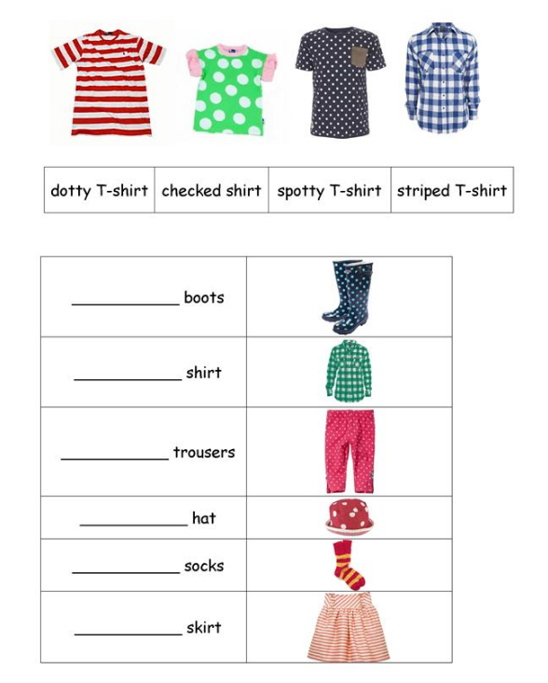
A striped
striped
A dotty
A checked
spotty
spotty
Kjer je kos oblačila v ednini, damo spredaj še nedoločni člen A, da bo še bolj pravilno. :)

